Ингульская Л.В. 10 класс Обществознание 30.09.2022 Урок № 9

Тема. Динамика общественного развития.
Цель: формировать понимание учащихся о многовариантности общественного развития, об общественном прогрессе.

Изучение нового теоретического материала. Работа с учебником
Задание 1. Прочитайте текст на стр.28-29, найдите в и запишите следующие понятия: «эволюция», «реформа», «социальная революция».
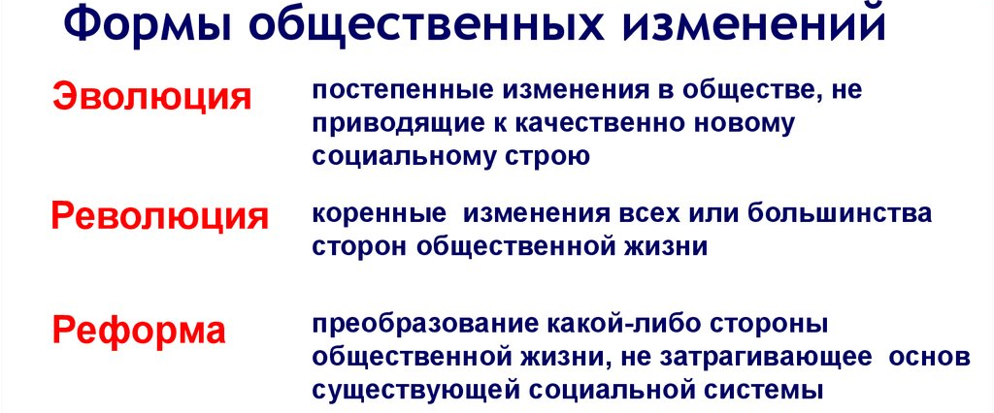
Задание 2. Прочитайте текст учебника «Многовариантность общественного развития» (стр.29-30), составьте краткий конспект и 2 вопроса по прочитанному материалу.
Закрепление изученного материала
Задание 3. Составьте схему «Многовариантность общественного развития».
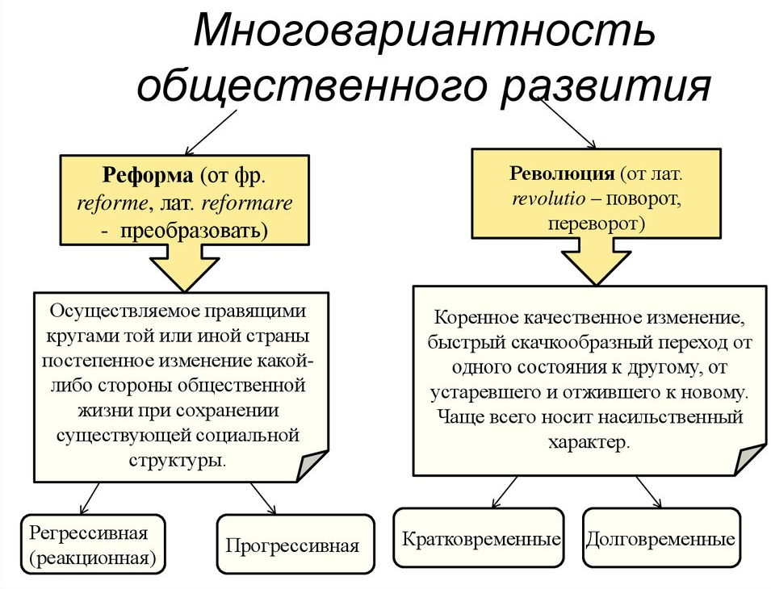
Задание, выполненное в письменном виде, должно быть сфотографировано или отсканировано и отправлено в виде файла. Для обратной связи можно использовать электронную почту lingulskaya@mail.ru, мессенджеры WhatsApp, Телеграмм, ВК.

